Windows 7 telepítése
1. rész
- Elsőnek be kell állítani a gépet, hogy CD-ről bootoljon, ezt mindenki a BIOS-ban találja! Amikor bekapcsoljuk a számítógépet, vadul kezdjük el nyomkodni a DEL vagy az F2 billentyűt, hogy belépjünk a BIOS-ba (Enter Setup-ként van sokszor feltüntetve, hogy melyik gombbal lehet). Utána keresgéljünk a BIOS-ban Boot priority/Boot sequence/First boot device feliratokat, értelem szerűen állítsuk CD-re!
Tegyük be Windows 7 DVD-nket a meghajtóba, majd indítsuk újra a gépet!
- Eljutunk ide.
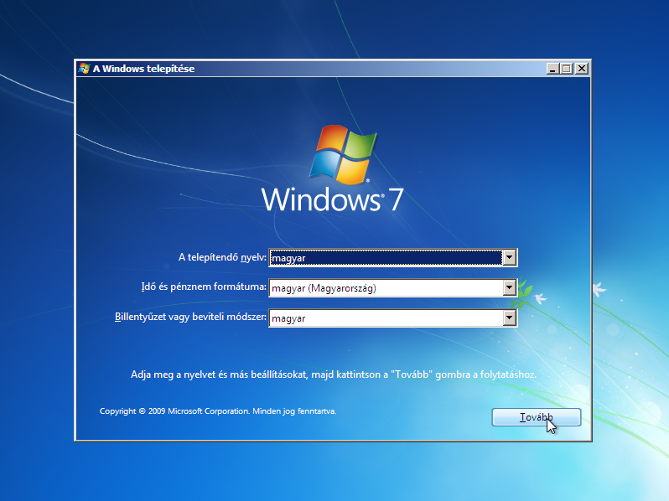
- A következő ablakban válasszuk az Telepítés (Install now) gombot!

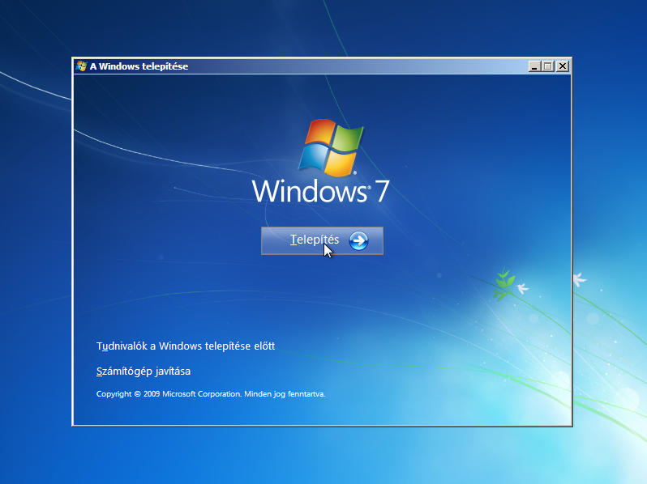
- Fogadjuk el a licensz szerződést (óvatosabbak elolvashatják), majd Következő (Next).
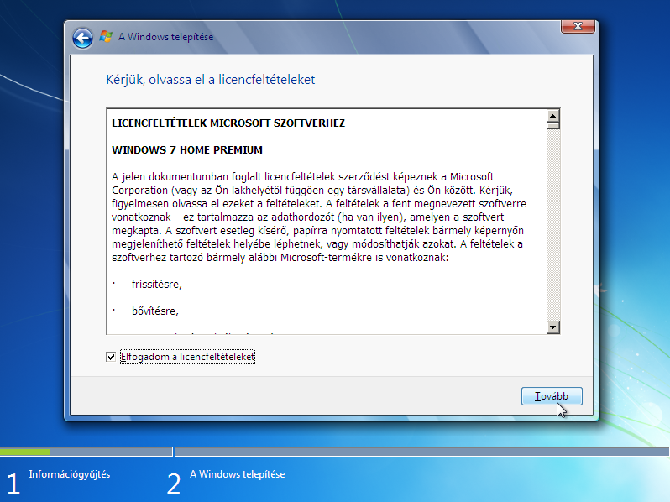
- Tiszta telepítést szeretnénk.
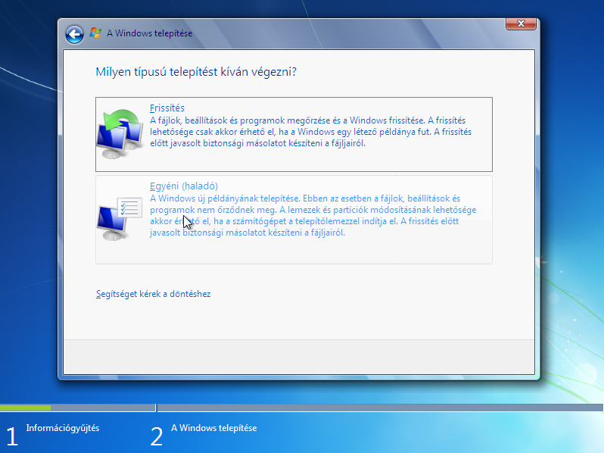
- Válasszuk ki azt a partíciót, ahová a Windowst szeretnénk telepíteni! Hohó, nincs is, hozzunk létre gyorsan egyet!
- Meghajtó beállításai (haladó)
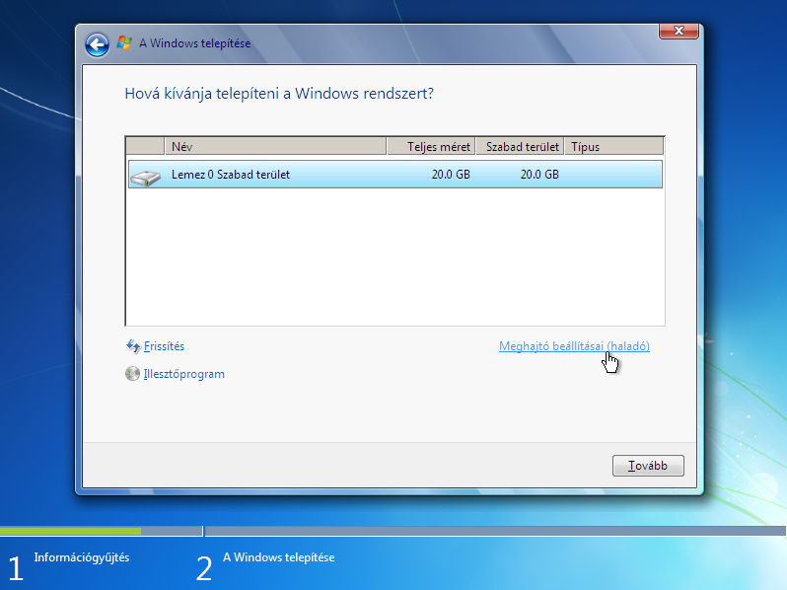

- Új
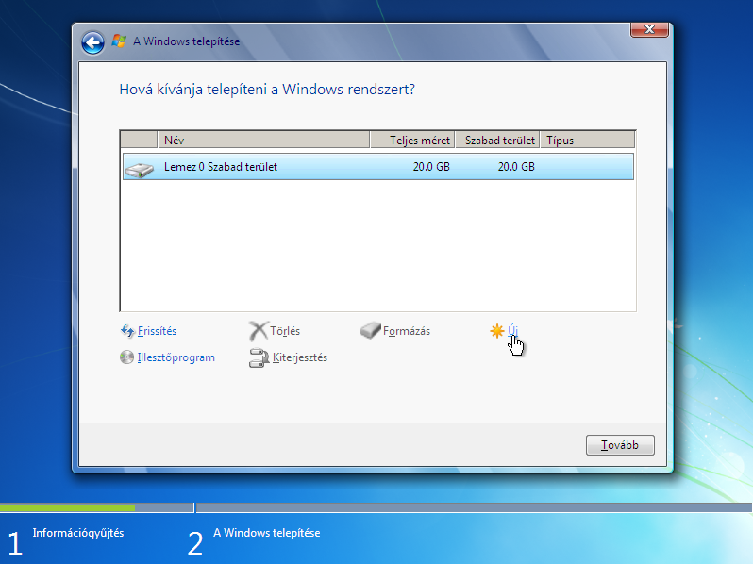

- Méret kiválasztása. Most nekem az egész kell, mert gazdaságos a merevlemezem, de 2 TB-ot nehogy egyben hagyjunk, mert később összekarmoljuk magunkat miatta. [Alkalmaz]
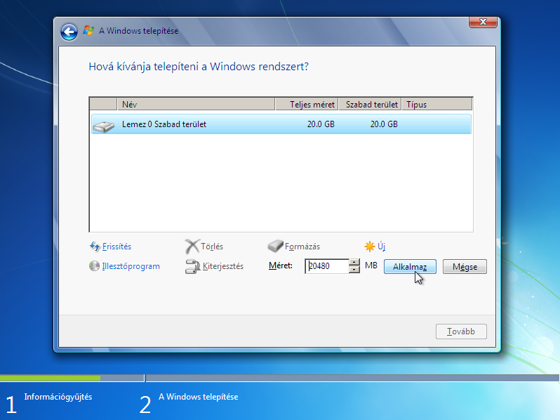

- Jelezni fog, hogy még létre szeretne hozni egy extra partíciót, [OK].
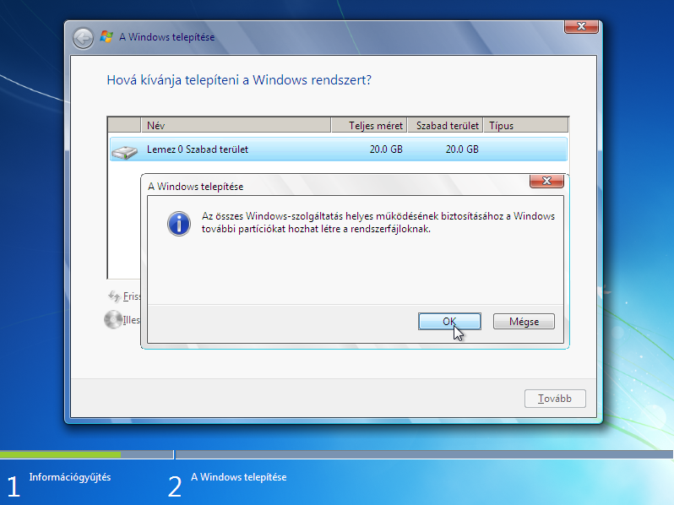

- Jelöljük ki a megfelelő partíciót, [Tovább]
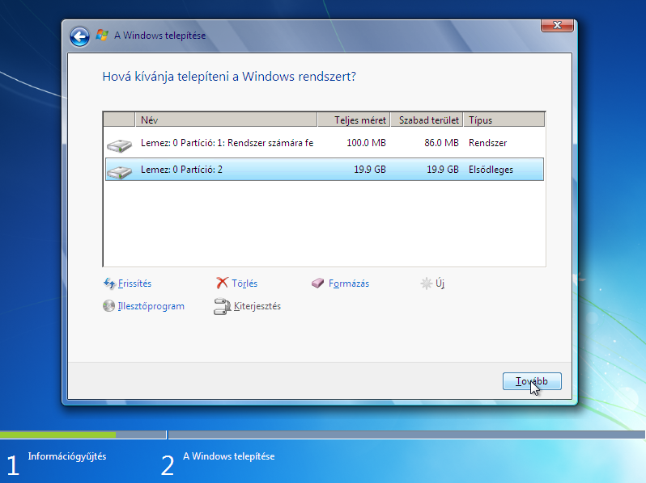
A fájlok másolása után, azok kicsomagolása következik, aztán befejeződik a telepítés, majd újraindul a gép kétszer is.
2. rész
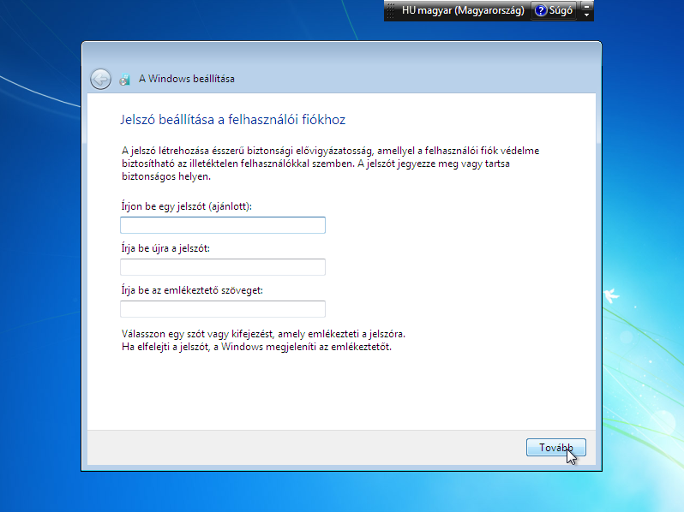
1. Ne nyomjunk semmilyen gombot meg, várjuk meg, míg eljutunk eddig. Itt adjuk meg felhasználónevünket, Következő (Next) gomb, majd a jelszó bepötyögése következik. A telepítés idejére inkább ne adjunk meg jelszót, ki tudja, hányszor kell belépnünk a rendszerbe.
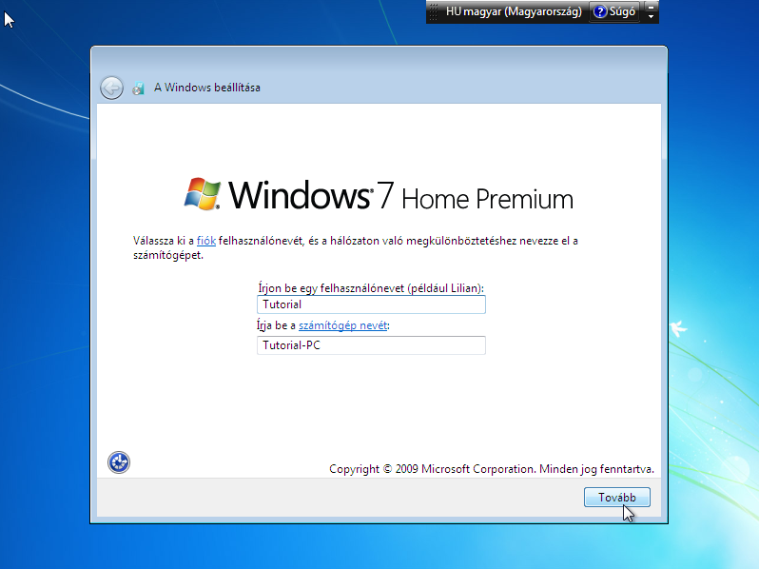
2. Termékkulcs megadás, inkább vegyük ki a pipát az automatikus aktiválás elől, ki tudja, nem lesz-e valami gond a rendszerrel, feleslegesen ne aktiváljunk. Természetesen lehetőség van termékkulcs nélkül továbblépni.
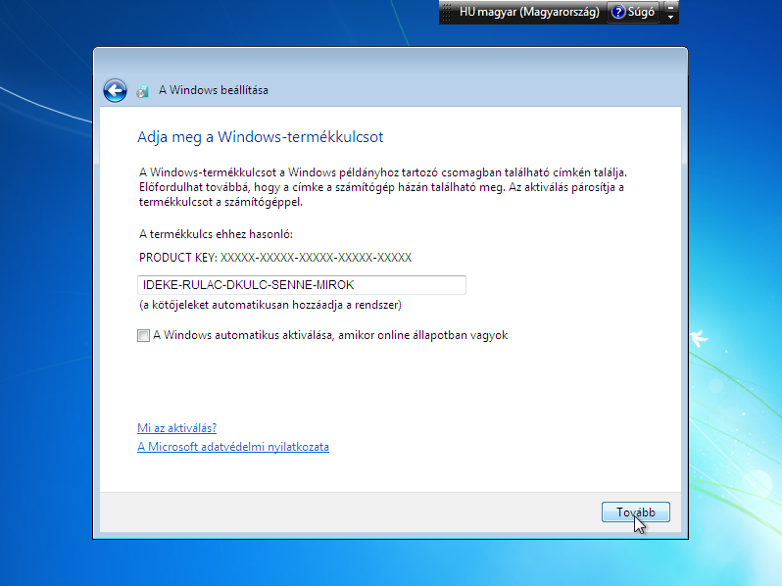
3.Most a frissítésekre vonatkozó beállítás következik:
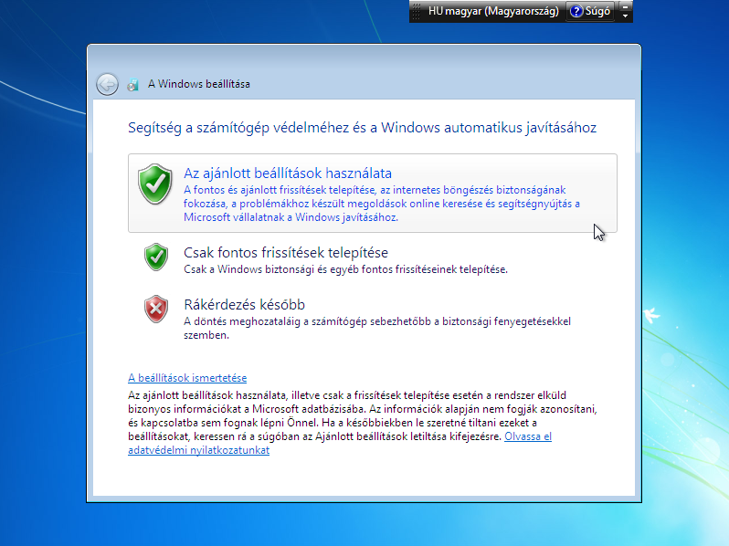
- Use recommended settings: frissítések telepítése, Windows biztonságos beállítása
- Install important updates only: csak a fontos frissítések telepítése
- Ask me later: rákérdezés később
4. Állítsuk be az időt, ha nem lenne jó!
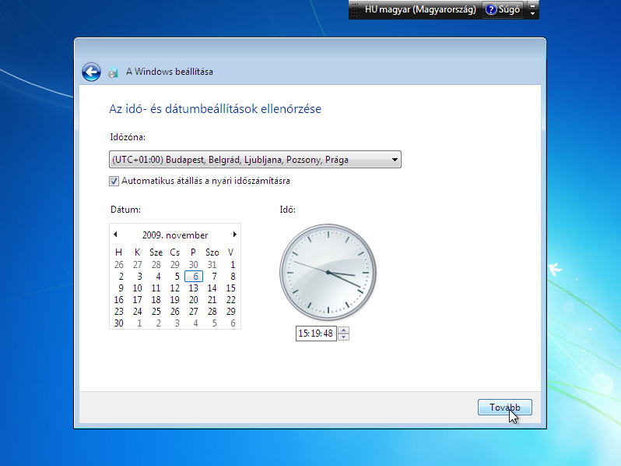
- Válasszuk ki a megfelelő hálózatot! Ha lenne a gépünkben felismert WiFi adapter, akkor még ezelőtt felajánlotta volna a megfelelő vezeték nélküli hálózathoz való csatlakozást.
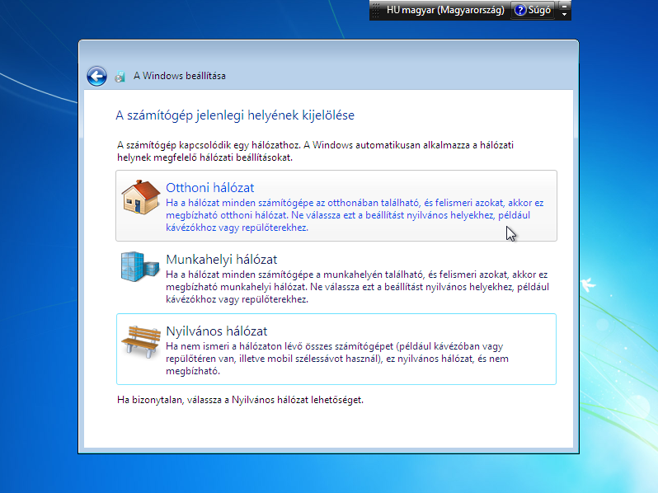
- Ezután készen is volnánk!

